UNITÉ 2
Prénom : Date :

LE MATÉRIEL SCOLAIRE.
- Dessiner le matériel scolaire suivant. (Dibuja el material escolar)
Règle | Livre | Feutre | Cahier
Taille-crayon | Tableau | Gomme | Stylo

- La souris a rongé les lettres ! Ècris les lettres qui manquent ! (El ratón ha mordido algunas letras. Escribe las letras que faltan)

- Tr ____ us_____e
- C __sea_______x
- Fê____etr______
- S____rl____gn_____ur
- C____ais___

LES ARTICLES.
Les Articles Définis
 | MASCULIN | FÉMININ
SINGULIER | LE (L’) | LA (L’)
PLURIEL | LES

Les Articles Indéfinis.
 | MASCULIN | FÉMININ
SINGULIER | UN | UNE
PLURIEL | DES

- Recopie le matériel scolaire avec les articles définis correspondants. (Copia el material escolar con los artículos definidos correspondientes)
Crayon – crayons de couleur – feutres – gommes – classeur – sac à dos – livres – bâton de colle – ciseaux – stylos
Masculin Singulier | Féminin Singulier | (Masc. / Fém.) Pluriel.

- Compléte avec UN ou UNE. (Completa con UN o UNE)
- __________________ règle
- __________________ livre
- __________________ feutre
- __________________ cahier
- ___________________ taille-crayon
- ___________________ gomme.

- Décris le matériel de ta trousse. (Describe el material de tu estuche, utiliza los colores, los artículos y el material escolar)
Dans ma trousse, j’ai _____________________________________________________
____________________________________________________________________
_____________________________________________________________________
LE VERBE AVOIR.
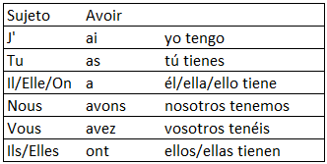
- Complète les phrases avec le verbe avoir. (Completa con el verbo Avoir)
- Vous ______________ un crayon magique ?
- Tu ________________ cours de mathématique le mardi.
- Ils __________________ un examen mardi prochain.
- Elle __________________ une trousse avec plein de crayons !
- J’ __________________ onze ans, et toi ?

- Complète les phrases avec le bon pronom personnel. (Completa con el pronombre personal, sujeto)
- Aujourd’hui, _________________ a 10 ans.
- ________________ as un crayon, s’il te plaît ?
- Le jeudi, ______________ avons cours de maths à 9 heures.
- ________________ ai un bon gâteau d’anniversaire.
- Bonjour ! ___________ avez le livre de français ?

LES JOURS DE LA SEMAINE et LES MOIS DE L’ANNÉE.
Los días de la semana y los meses del año lo podemos encontrar en la página 20 de nuestro libro.
- Remets les mois de l’année dans l’ordre. (Pon los meses del año en orden)
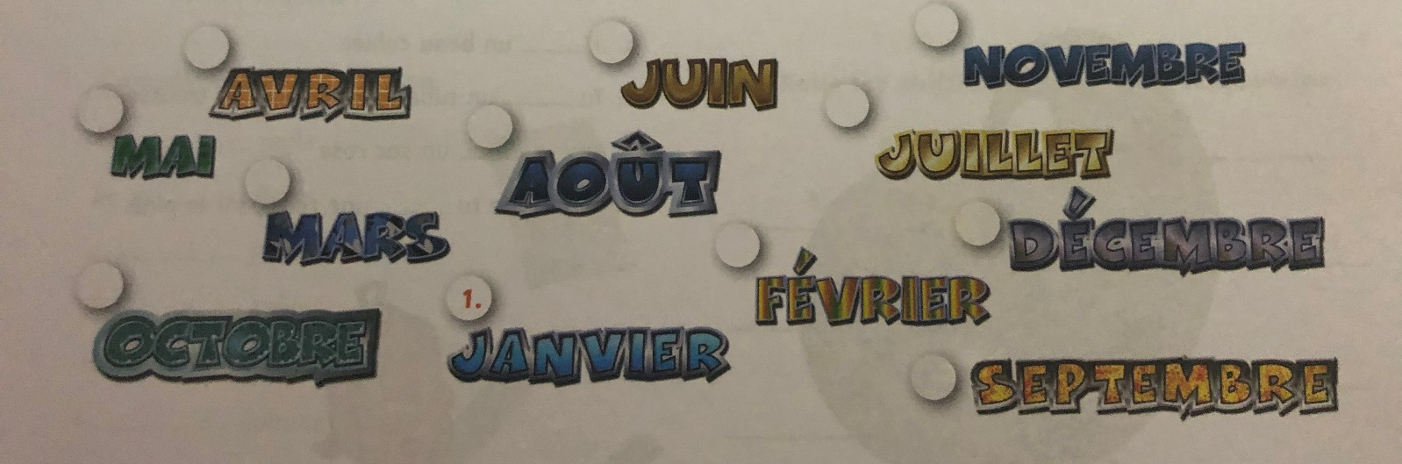
- Écris 3 dates avec les éléments suivants. (Escribe 3 fechas diferentes con los siguientes elementos. Las podemos inventar)
3
DIMANCHE
JEUDI
OCTOBRE
MERCREDI
15
DÉCEMBRE
AOÛT
8

A : ____________________________________________________________
B : ____________________________________________________________
C : ____________________________________________________________

LES NOMBRES.
- Observe l’image et écris le nombre de : (Observa la imagen y escribe el número de : )
- Stylos : vingt-trois.
- Crayons de couleur : ____________________
- Gommes : ____________________
- Cahiers : _____________________
- Règles : _______________________
- Feutres : ____________________
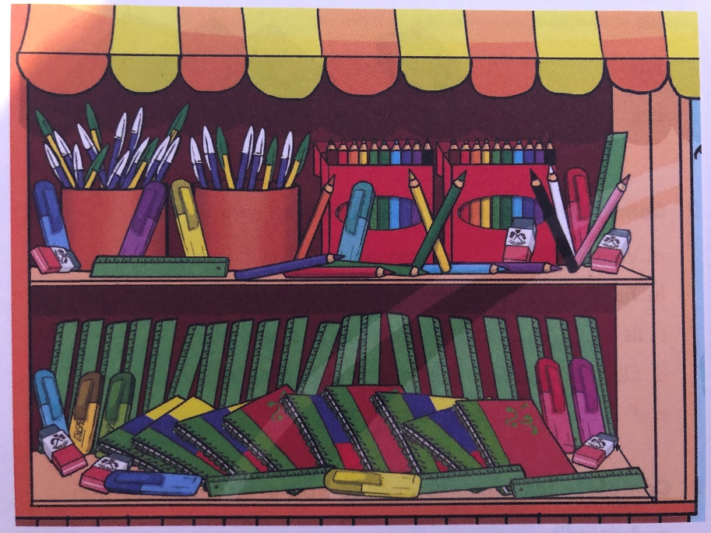
- Complète les séries. (Completa la serie)
- Vingt / ____________________ /seize / ________________ / douze ____________________ / huit

- Trente et un / _________________________ vingt-neuf / vingt-huit / _____________________________ / vingt- six

- Quinze / Dix huit / Vingt et un / _________________________ / vingt- sept / ______________________________________
C’EST FINI !!!!
Bon travail mes élèves !

